XXI° Congreso de la Red de Carreras de Comunicación Social y Periodismo.
“Comunicación, poder y saberes. Agendas pendientes en el sur global”.

Autores:
- Luna, Florencia Nicole 41.650.786
- Moreno, Leonor del Carmen 41.651.736

Filiación: Universidad Nacional de Tucumán

Eje temático: 9) Comunicación institucional, publicidad y relaciones públicas.

"Los haters andan diciendo: construcción de la imagen en los medios digitales"

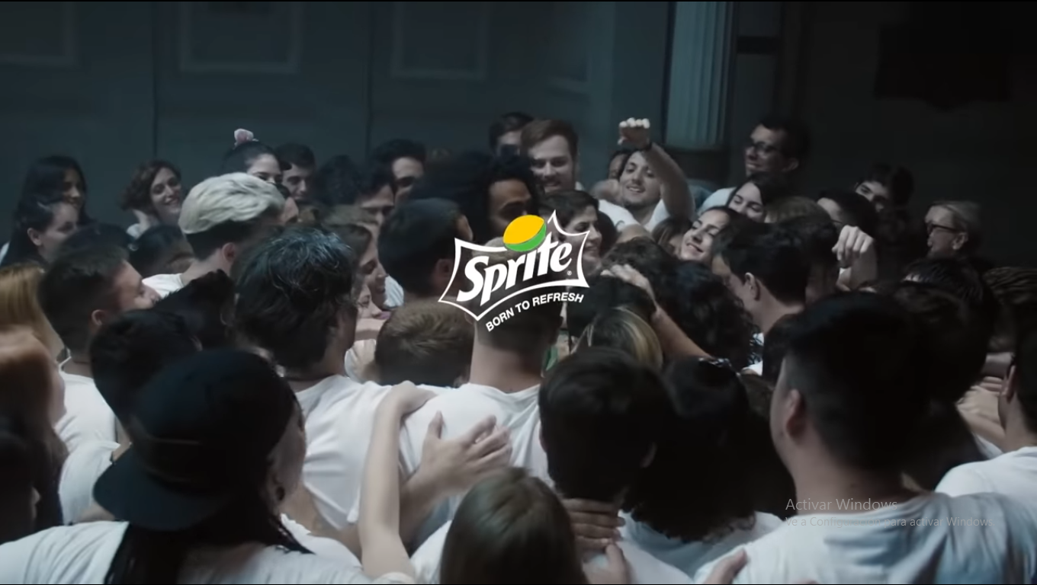

Aspectos a tener en cuenta:
- En ambos vídeos se hace alusión a las etiquetas que en las redes sociales se les asignan a las personas.
- Hashtag #ILoveUHater y slogan “temporada de haters" y la venta de la marca "Sprite" que ayudaría a mantener frescas a las personas frente a éstas situaciones.

Introducción
Vamos a hacer una lectura denotativa, sino también vamos a profundizar en lo connotativo, en la lectura de los recursos utilizados, la ideología presente y el mensaje que se vende. Para tal trabajo nos vamos a basar en el autor Byung Chul Han, tomando conceptos tanto de su libro “En el enjambre” y “La expulsión de lo distinto”.

En cuanto al primer spot analizado bajo el nombre "Se dice de mí", se produce con las imágenes de reconocidas figuras de la farándula argentina, donde siguiendo el tema de la reconocida cantante Tita Merello, la marca ofrece una reacción distinta de las mujeres frente a un contexto donde los prejuicios siguen latentes; pero también en donde su presencia y su voz se levanta contra ellos con más fuerza.
Como en toda publicidad, existe un segundo mensaje más allá de lo que hay a simple vista y nos referimos al mensaje que vende el anuncio publicitario. Es un mensaje directo a la mujer quien consumiendo el producto Sprite, se siente más fresca pese a los comentarios negativos de la sociedad.

Con respecto al segundo spot que analizaremos "Facing the hater", se muestra a un usuario de las redes sociales el cual agredió a muchas personas en la web, el mismo se encuentra sorpresivamente con las personas a las que atacó, con el fin de mostrar a la marca Sprite como reconciliadora entre los usuarios.
Vamos a realizar un recorrido de análisis profundo en estas publicidades de Sprite, y vamos a marcar continuidades y rupturas entre ambos, los cuales se engloban en la campaña "#ILoveUHaters" y "temporada de haters" de la marca.

PRIMER ANALISIS: “Se dice de mi”

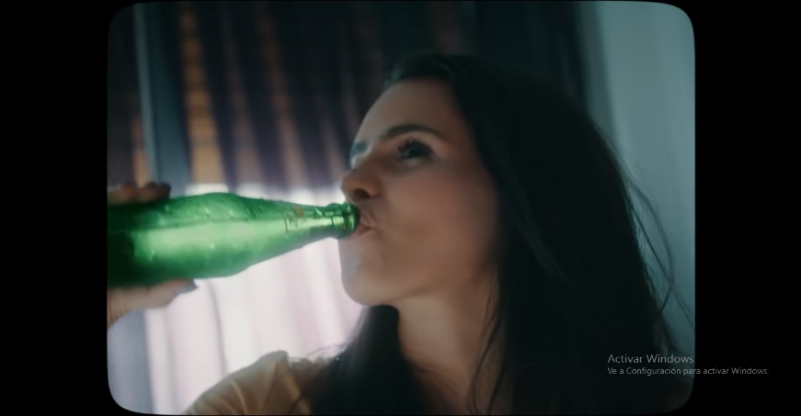

En nuestro primer análisis realizado, pudimos demostrar que uno de los spots difundidos por Sprite conocido como “Se dice de mi” buscaba vender la idea de que consumiendo su producto una persona (y en este caso puntual, las mujeres) podría responder a los insultos de los haters con frescura y para hacerlo, recurrió a figuras femeninas reconocidas de la farándula argentina como una manera generar empatía en la clientela. Sin embargo y analizando en profundidad pudimos observar que su discurso escondía algo más detrás de lo que podía apreciarse a simple vista y es que las mujeres protagonistas del spot de algún modo reproducen estereotipos que la sociedad ha creado y que, sin darnos cuenta, sigue imponiéndose.
En base a nuestro análisis nos sigue vendiendo estereotipos de mujeres, antes que nada, no toma mujeres comunes y desconocidas, más bien pone en el foco de atención a mujeres popularmente reconocidas en Argentina, se centran en las etiquetas que le son impuestas a éstas, y la misma herramienta que genera buenas respuestas del público como la incorporación de la reconocida canción de Tita Merello, también es fuente de crítica desde nuestra visión, para ello nos respaldamos en otro fragmento que propone Han:
“La comunicación actual es fuertemente narcisista. Se produce sin ningún tú, sin invocar al otro. La comunicación actual aspira a eliminar del otro aquellos «factores del tú» y a ponerlo en un mismo nivel con el «ello», concretamente, haciéndolo igual.”

A su vez, también deja afuera a un gran número de mujeres con los códigos que utiliza, y con esto nos referimos a la utilización del hashtag, ¿dónde quedan aquellas que no conocen los símbolos que se utilizan en internet?
Retomando lo expuesto anteriormente con respecto a las figuras femeninas presentes en dicho spot publicitario, hemos notado que su presencia no ha sido elegida porque sí, ya que corresponden a ciertos estereotipos de mujeres que la sociedad, y puntualmente la publicidad, sigue imponiendo desde cualquier lado. “Hoy las imágenes no son solo copias, sino que también son modelos. Huimos hacia las imágenes para ser mejores, más bellos, más vivos…el medio digital consuma aquella inversión icónica que hace aparecer las imágenes más vivas, más bellas, mejores que la realidad, percibida como defectuosa” expone Han en el capítulo “Huida a la imagen” de su libro “En el enjambre”, este fragmento invita a reflexionar por qué se recurrió a la imagen de Sol Pérez, Paula Chaves, Juana Viale, entre otras mujeres mencionadas anteriormente, ya que responde a cierta necesidad de los consumidores de ‘sentirse parte de‘ o aspirar a ser ‘iguales a’.

A partir de dicho análisis, nuestro objetivo es realizar un seguimiento de la campaña lanzada por Sprite bajo la consigna #ILoveUHaters y vislumbrar no sólo un discurso planteado sino también una realidad.
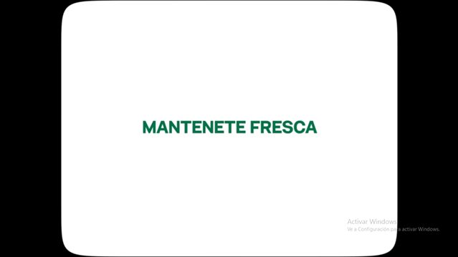
Es por ello que para continuar con nuestro trabajo hemos seleccionado un nuevo spot publicitario: “Sprite - Facing the haters”.

SEGUNDO ANALISIS: “Sprite – Facing the haters”

El spot publicitario fue publicado el 10 de febrero de 2019 por el anunciante Coca Cola.
Si tuviéramos que realizar una lectura denotativa del spot, podemos hacer referencia a lo que se observa al iniciar la publicidad: se ve en pantalla a un joven entrando a una institución, mientras figuran los subtítulos "uno de los haters más activos de Argentina", "en el último año agredió a 565 personas. Con más de 1000 tweets", "él no lo sabe, pero está por encontrarse con 100 de las víctimas".
Al llegar al lugar, el cual permanece a oscuras, una luz alumbra a las personas que lo esperan, las cuales visten remeras blancas con frases en referencia a las agresiones que publicaba el hater. Posteriormente algunos de los sujetos se acercan, se paran frente al hater y recitan lo escrito en sus remeras, como ser: "el peor miedo del embarazo es terminar gorda, fea y desaliñada como vos"; "das asco. Deberías estar en un féretro"; "insípida, vieja católica dinosauria".
Luego de esto, todos rodean al protagonista y al escucharse una melodía comienzan a cantar la canción tan característica de Sprite.
Y dando finalización al spot, cada una de las personas agredidas se funden en un abrazo con el hater mientras se visualiza en la pantalla "es temporada de haters", "mantente fresco", "Sprite" "#ILoveUHaters".
Avanzando con nuestro análisis comenzaremos por definir hater. Un hater es conocido como aquella persona que odia y aborrece. El término proviene del sustantivo del inglés que en su traducción significa “odiador”. Las personas conocidas como haters han existido desde siempre y podemos observarlo en el hecho característico de que estas personas ejercen cierto poder sobre otros desmereciendo un comentario o imponiendo un modo de pensar.
Con la llegada de internet, estos seres aparecieron con mayor frecuencia y notoriedad siendo las redes sociales el espacio propicio y elegido por ellos para hacer presentes sus pensamientos y descargando su odio contenido. Estas acciones son muy usuales en la actualidad y consideradas como bullying, una problemática social que se ha proliferado a través de los años y que se ha trasladado a los medios digitales. Los haters no reaccionan de este modo porque sí, al contrario, existen algunas respuestas vinculadas a aspectos psicológicos. Por ejemplo:
- Reactancia psicológica: los haters tienden a odiar aquellos gustos que comunes para la mayor parte de la población como una manera de resistir la persuasión.
- Narcisismo: la persona tiene la autoestima tan alta que considera que sus pensamientos y opiniones son más importantes que la de los demás subestimándolos.
- Autoestima: son personas con problemas de autoestima, que acuden al odio desenfrenado hacia algo o alguien para intentar sentirse mejor consigo mismos y, en cierto modo, superiores.
- Represión: personas reprimidas, que tienen mucha ira acumulada dentro, y la dirigen hacia lo primero que encuentran. Por tanto, si algo o alguien está en boca de todos, será un blanco fácil para ellos.
- Creencias irracionales: Estas creencias provocarían reacciones de odio exageradas ante cualquier cosa que se encuentren que no encaje en sus esquemas, incluidas las opiniones o los gustos de las demás personas.
Retomando con lo analizado anteriormente en nuestro primer análisis, Hans plantea el término “Shitstorm”, el cual su traducción significa “tormenta de mierda” y se utiliza en el sentido de “tormenta de indignación en un medio de internet”. A partir de este concepto se puede comprender y reflexionar acerca de los diversos acontecimientos que reflejan cómo se vive actualmente y de manera más notoria en una sociedad sin respeto. La era de la digitalización ha ampliado las fronteras para la libertad de expresión, sin embargo y al mismo tiempo como ya hemos expuesto en nuestro análisis anterior, en las redes sociales pareciera ser que se disuelven todo tipo de fronteras por lo que no existe ningún tipo de límites para la expresión olvidándose que, si bien las personas se trasladan a los medios digitales bajo un nombre de usuario, siguen siendo personas por lo que el respeto debería mantenerse. Es así que llegamos a preguntarnos, ¿son verdaderamente el uso de la libertad de expresión? ¿existe un límite para la libertad de expresión?
"Uno acumula amigos y seguidores sin experimentar jamás el encuentro con alguien distinto. Los medios sociales representan un grado nulo de lo social. La interconexión digital total y la comunicación total no facilitan el encuentro con el otro. "

Esto lo traemos a colación ya que frecuentemente se suele decir que los medios de comunicación, las redes sociales, son un vehículo para acortar distancias, achicar brechas y unir personas, lo cual con respecto a las distancias físicas se lo puede confirmar que permiten estar conectados en tiempo real con las personas distribuidas en cualquier lugar del mundo, pero, conexión no es lo mismo que vínculo, que lazo, que encuentro. Y esto es lo que se perdió y se intensificó en cierta forma con la globalización y los medios sociales masivos.
"Cómo estrategia neoliberal de producción, la autenticidad genera diferencias comercializables. Con ello multiplica la pluralidad de las mercancías con las que se materializa la autenticidad. Los individuos expresan su autenticidad sobre todo mediante el consumo."

Con éstos spot vemos como la marca busca incluir a "los distinto", haciendo referencia a muchos aspectos, como el cuerpo, la personalidad, la fama, las actitudes, etc.
Busca captar una diversidad de público, principalmente adaptándose al contexto y utilizando como herramienta el accionar de los populares "haters", a su vez busca empatizar, crear un clima de comprensión, unión, amistad, justamente crear encuentros mientras busca visibilizar el desencuentro actual de lo social.
A todo esto, lo hace con el fin de vender su producto el cual, en un análisis connotativo, crearía todos esos espacios de unión, consumiendo la bebida todas esas brechas se terminarían, pero, y quiénes no la consumieran ya que sea por imposibilidad o por no desearlo, ¿dónde quedan?
Hemos evidenciado lo siguiente en la campaña de Sprite #ILoveUHaters bajo los análisis realizados: en el primer spot, la marca sigue reproduciendo estereotipos establecidos socialmente disfrazado bajo el discurso de empatía de mujeres de la farándula argentina para con aquellas mujeres “comunes”; y en el segundo spot se refleja de manera reflexiva lo que sucede actualmente en las redes sociales con respecto a lo que se conoce actualmente como ciberbullying.
Al reflexionar sobre este tema, es inevitable el surgimiento de diferentes planteos que podrían ser estudiados bajo la luz de un análisis mucho más profundo porque en el presente trabajo no se los puede tratar dado que la extensión y el tiempo son limitados.
Finalmente, los planteamientos posibles quedan en manos de futuros trabajos de investigación.

Bibliografía
- Han, Byung-Chul (2014). En el enjambre. Dirigida por Manuel Cruz. Pensamiento Herder.

- Han, Byung-Chul. La expulsión de lo distinto. Dirigida por Manuel Cruz. Pensamiento Herder.

- https://algunpsicologoenlasala.es/el-cerebro-del-hater-algun-psicologo-en-la-sala/

- https://ined21.com/la-era-digital-cambio-o-revolucion/

- https://www.youtube.com/watch?v=F1zcIL0Mglg “Se dice de mi”

- https://www.youtube.com/watch?v=x2Zn1CU0k_Q “Sprite – Facing the hater”

